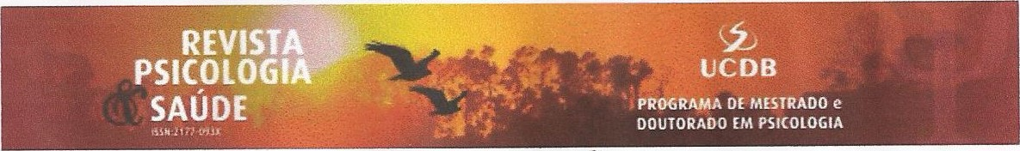
DECLARAÇÕES

Primeiro autor: Márcia Cristina Caserta Gon

Título do manuscrito: Programa de Orientação Comportamental para Crianças E Adolescentes Com Dermatoses Crônicas

Nomes de todos os co-autores na ordem que aparecem no artigo:

Cibely Francine Pacifico; Claudia Razente Cantero; Marisa Richartz
Declaração de Responsabilidade
Garantimos que todos os autores leram e concordaram com os termos desta declaração. Certificamos que o artigo representa um trabalho inédito e que nem este manuscrito, em parte ou na íntegra, nem outro trabalho com conteúdo substancialmente similar, de nossa autoria, foi publicado ou está sendo considerado para publicação em qualquer outra revista. Atestamos que, se solicitado, forneceremos ou cooperaremos na obtenção e fornecimento de dados sobre os quais o artigo se baseia, para exame dos editores. Certificamos que todos os autores participaram suficientemente do trabalho para tornar pública sua responsabilidade pelo conteúdo.
Assinaturas:
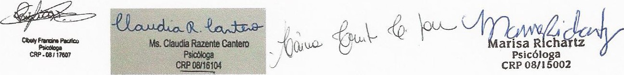
Data:30/07/2017

Transferência de Direitos Autorais
Declaramos que em caso de aceitação do artigo, concordamos que os direitos autorais a ele referentes se tornarão propriedade exclusiva da Revista Psicologia e Saúde - UCDB vedada qualquer reprodução, total ou parcial, em qualquer outra parte ou meio de divulgação, impressa ou eletrônica, sem que a prévia e necessána autorização seja solicitada e, se obtida, faremos constar o devido agradecimento a Revista Psicologia e Saúde -
UCDB
Assinatura:
Data:30/07/2017

